Міністерство освіти і науки України

Національний технічний університет України

«Київський Політехнічний Інститут імені Ігоря Сікорського»

Кафедра конструювання електронно-обчислювальної апаратури

Звіт

З виконання лабораторної роботи №1

з дисципліни “Схемотехніка аналогової та цифрової радіоелектронної апаратури - 1”

Виконав:

студент групи ДК-62

Сергієнко А.В.

Перевірив:

доц. Короткий Є В.

Київ – 2017

1. **Дослідження суматора напруги на резисторі**
   1. 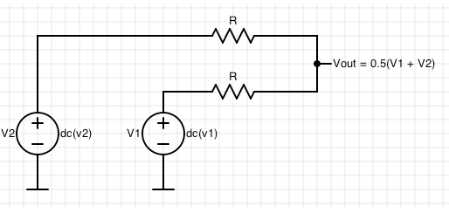Під час лабораторного заняття було складено суматор напруги за наступною схемою:

У якості джерел напруги було використано керовані джерела, включенні в плату Analog Discovery 2. R було вибрано 99 кОм, як значно більші за внутрішній опор джерел.

Напруги джерел було налаштовано наступним чином:

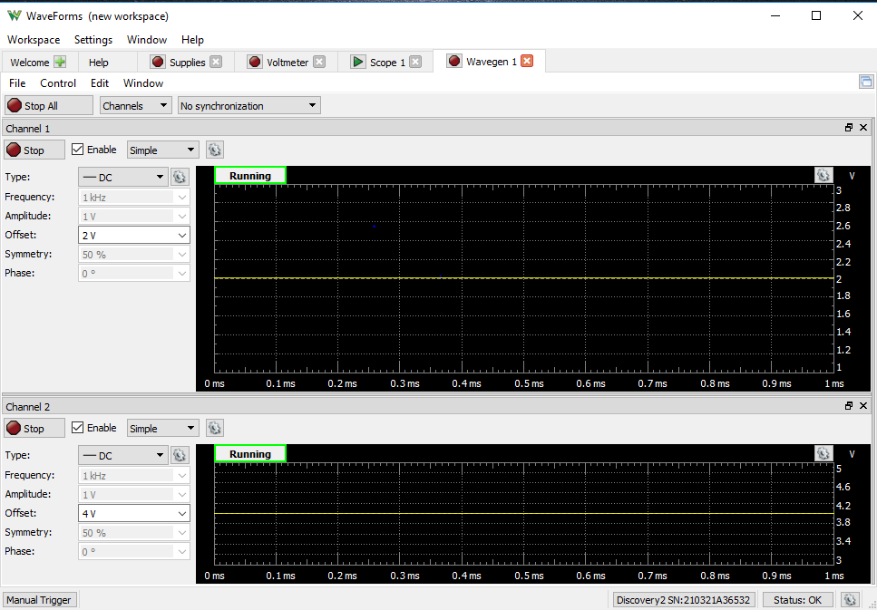

Щуп вольтметру Analog Discovery було підключено до точки Vout.

Результати вимірювань склали -2.874 В, що з урахуванням похибок, відповідає теоретичним передбаченням:

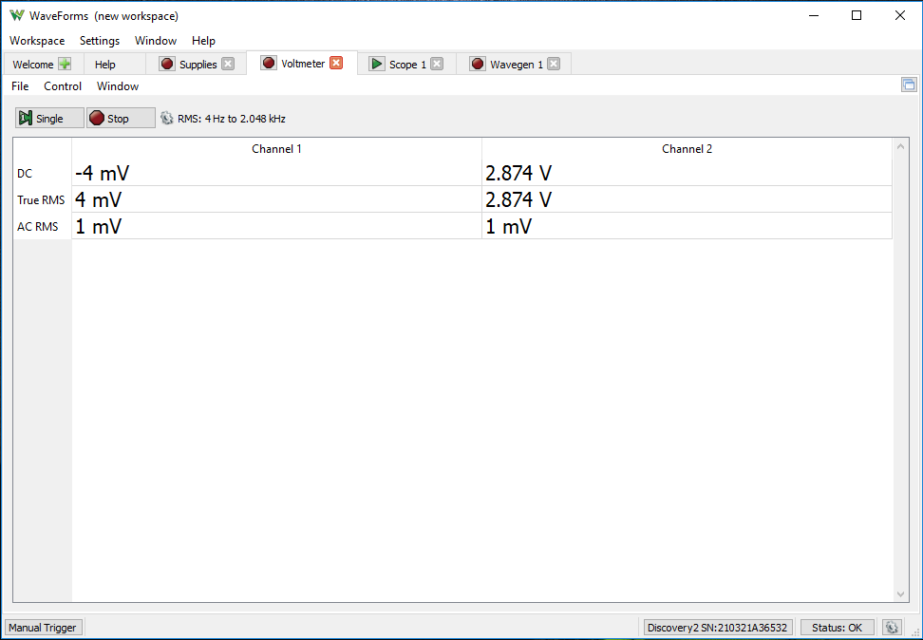

* 1. Симуляція суматора в LTspice для постійного сигналу

V1 = 4V

V2 = 2V

Vout = 3V

Результати симуляції відповідають формулі Uвих = (U1 + U2)/2 з теоретичного опису суматора.

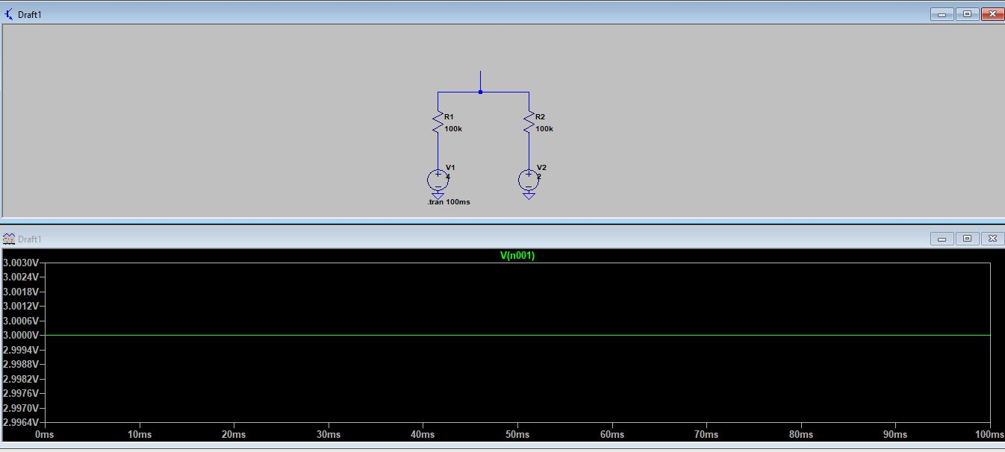

На суматор було подано два сигналу – імпульсний, амплітудою 2В, частотою 1 кГц та коефіцієнтом заповнення 50%, та синусоїдальний, амплітудою 2В та частотою 2 кГц. До виходу суматора було під’єднано один зі входів осцилографу, інший вхід було підключено до виходу генератора:

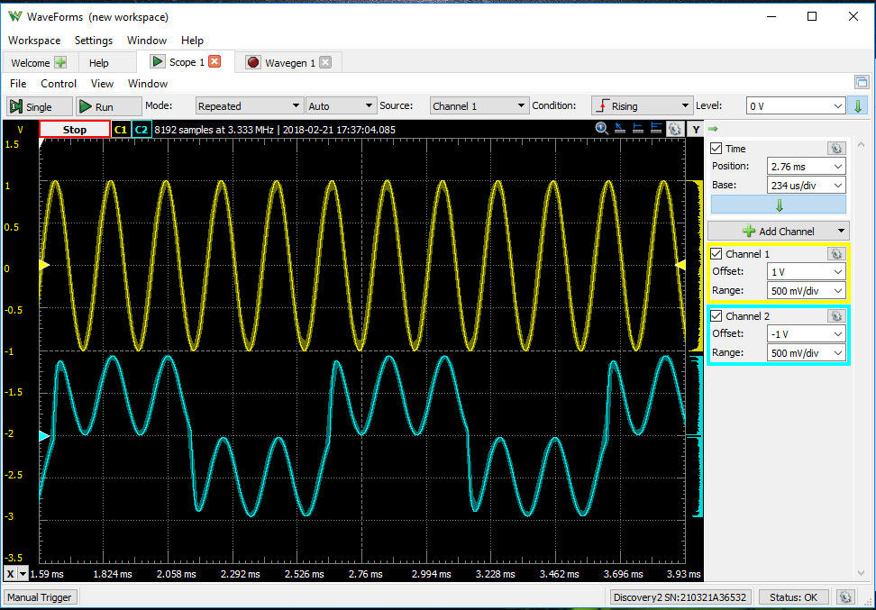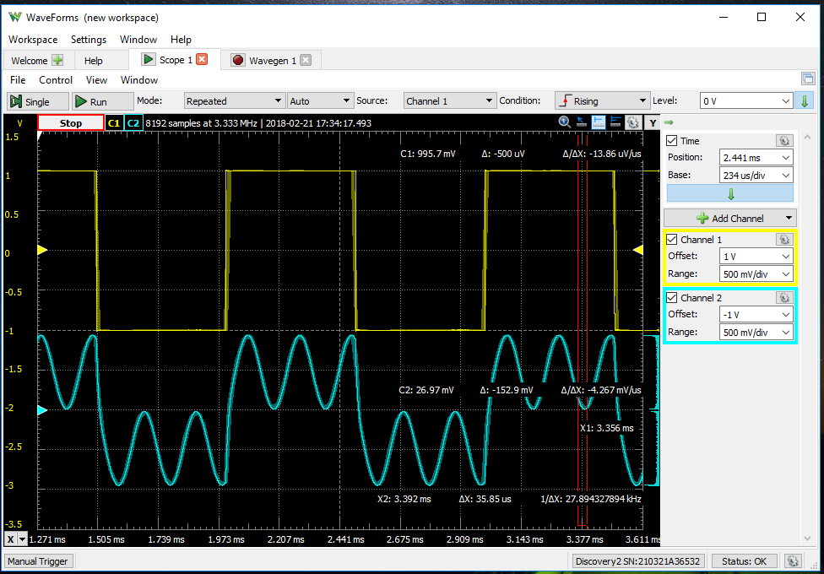

спостерігали комбінацію двох вхідних сигналів, що відповідає теоретичним очікуванням.

Налаштування осцилографу: 1В/клітинка, 234 мкс/клітинка вертикальне зміщення 0.5В, -0.5В для каналів відповідно.

* 1. Симуляція суматора в LTspice для змінного сигналу:

Джерела налаштовано аналогічно до налаштувань генератору під час лабораторного дослідження. Отриманий вихідний сигнал відповідає за формою сигналу з лабораторних досліджень:

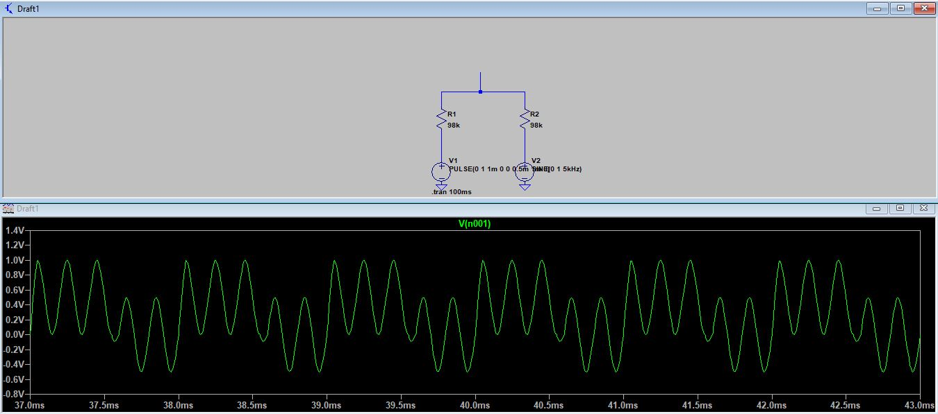

1. **Дослідження RC-ланцюжка.**
   1. Під час лабораторної роботи було складено інтегруючий RC-ланцюжок с наступними параметрами:

C = 90 нФ

R = 3,9 кОм

* 1. Тривалість заряду/розряду до 99% складає:
 $$t=5τ=5×R×C=5×90×{10}^{-9}×3,9×{10}^{3}=1,75 мс$$

 2. На вхід RC-ланцюжка подали імпульсний сигнал з частотою 285 Гц, амплітудою 1В та коефіцієнтом заповнення 50%.

Два щупи осцилографа було підключено відповідно до входу та виходу RC-ланцюжка, параметри осцилографа: -608 мкс/клітинку, 0.5 В/клітинку:

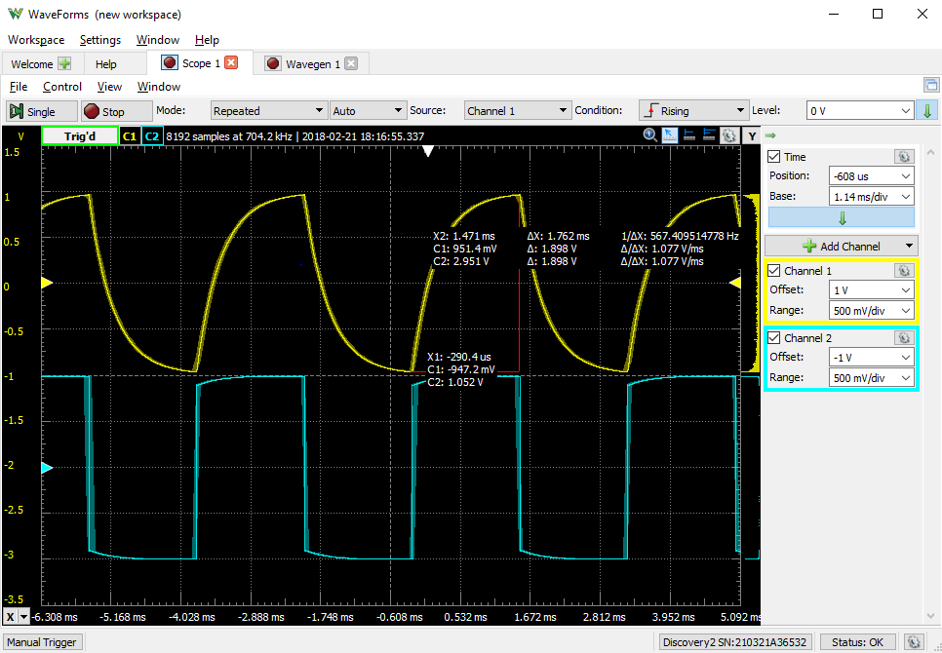

Після фронту вхідного сигналу відповідає 99% заряду/розряду конденсатору, що відповідає теоретичним очікуванням.

Було проведено симуляцію схеми в LTspice, результати якої також відповідають теоретичним очікуванням: 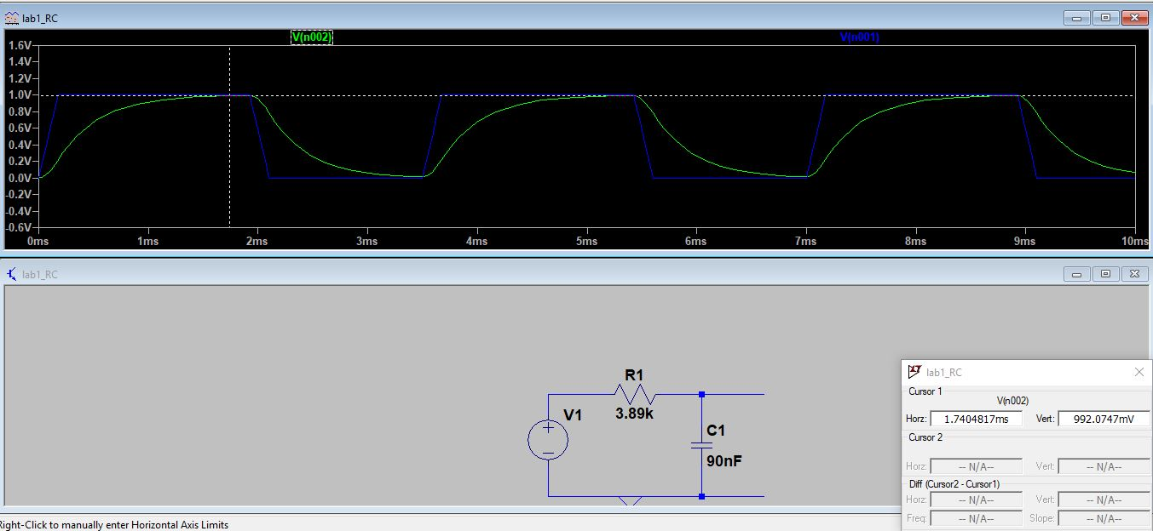

**3.Дослідження RC-фільтру низької частоти**

* 1. Під час лабораторної роботи будо складено RC-ФНЧ з наступними параметрами:

C = 90 нФ

R = 3,9 кОм

Частота зрізу такого фільтру:

* 1. Для визначення АЧХ фільтру, що було складено, використали Network Analyzer у складі плати Analog Discovery. Було отримано наступні результати:

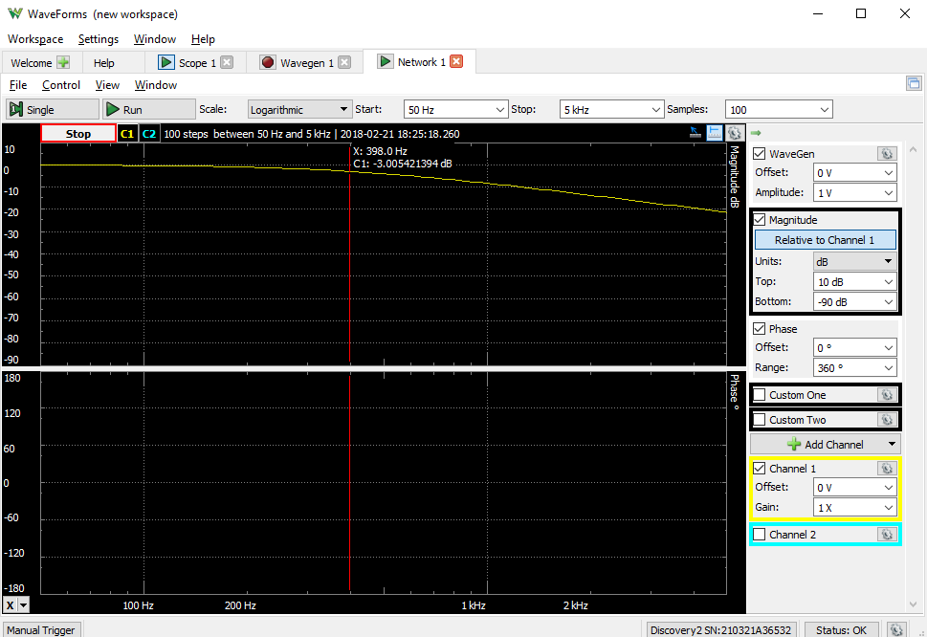

Загальна форма АЧХ відповідає формі з теоретичної бази.

Точка частоти зрізу (-3 дБ) знаходиться на частоті 530 Гц, що, з урахуванням похибки, відповідає очікуванням.

Було розраховано ряд значень Ku теоретичного фільтру та порівняно з даними, отриманими експериментально. Результати наведено у таблиці:

|  |  |  |  |  |
| --- | --- | --- | --- | --- |
| № | *f*, Гц | Ku теоретичне | Ku експеримент. | Похибка, % |
| 1 | 1 | 1 | 1-0 | - |
| 2 | 100 | 0,967 | 0,962 | 0,5 |
| 3 | 200 | 0,893 | 0,882 | 1,23 |
| 4 | 300 | 0,809 | 0,787 | 2,72 |
| 5 | 400 | 0,711 | 0,698 | 1,83 |
| **6** | **454** | **0,669** | **0,654** | 2,24 |
| 7 | 500 | 0,634 | 0,62 | 2,21 |
| 8 | 600 | 0,557 | 0,553 | 0,72 |
| 9 | 700 | 0,505 | 0,497 | 1,58 |
| 10 | 800 | 0,454 | 0,45 | 0,88 |

Виділено Ku на частоті зрізу. Аналіз похибки вимірювань свідчить про коректність отриманих даних.

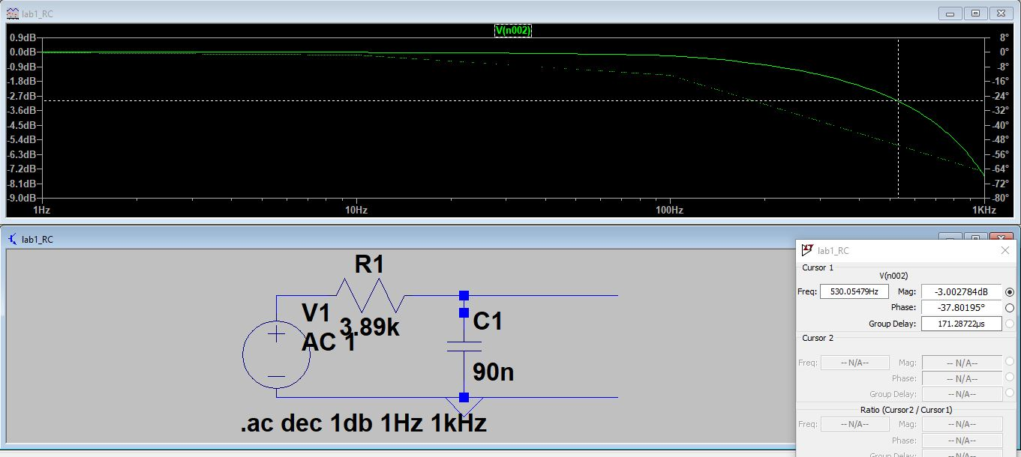

Було проведено моделювання RC-ФНЧ в LTspice, під час якого було отримано АЧХ:

Форма АЧХ відповідає теоретичній та загалом співпадає з виміряною з урахуванням масштабу.

**Висновки**